- Texte narratif : texte qui raconte quelque chose de réel ou d’irréel.

  - Caractéristiques : formules (il était une fois…)
  - Exemples : reportage, le fait divers, le récit de vie, la nouvelle, l’histoire drôle, conte, légende, …

- Texte descriptif : texte à travers lequel on décrit précisément un personnage, un lieu, un objet, …
en donnant un maximum de détails pour pouvoir se le représenter.

  - Caractéristiques : image, schéma, beaucoup de détails (adjectifs).
  - Exemples : description littéraire, guide touristique, schéma scientifique, portrait, …

- Texte explicatif ou informatif : texte qui vise à faire comprendre quelque chose à quelqu’un.

  - Caractéristiques :souvent au conjugué 3e Sg du présent.
  - Exemples : textes contenus dans les manuels scolaires et encyclopédies, les compte-rendus d’expériences, définitions, …

- Texte argumentatif : texte dont la fonction est de convaincre, de persuader.

  - Caractéristiques : orienté à l’aide d’arguments, …
  - Exemples : la publicité, la critique de films, d’œuvres d’art, l’éditorial, le plaidoyer, le réquisitoire,…

- Texte injonctif : texte qui donne des consignes afin de réaliser quelque chose.

  - Caractéristiques : dessins explicatifs, phrases concises, conjugué à l’impératif.
  - Exemples : recette, notice de montage, les consignes, les règlements, les règles de jeux

- Texte poétique : texte qui joue avec les mots. (l’art de bien parler)

  - Caractéristiques : rimes, vers, pieds, …
  - Exemples : le poème, la chanson, la comptine, le slogan publicitaire, le proverbe,
le dicton, …

- Texte dialogué : texte dans lequel on rencontre un dialogue.

  - Caractéristiques : tiret, bulles
  - Exemples : conversation téléphonique, débat, l’interview, dialogues de romans,
de théâtre, de films, de B.D., …

……………………… Le …… - …… - ……

30

- Complète ces phrases en t’aidant des mots qui te sont proposés. /7

argumentatif – narratif – publicité – consigne – poétique – réel – descriptif – représenter – règle du jeu – persuader – injonctif – dialogué – lieu – rimes

- Un texte qui raconte quelque chose de ………………………….. ou d’irréel est un texte de type ………………………….
- Un texte de type argumentatif tente de …………………………. le lecteur, comme par exemple ………………………….
- Léa et Noah ne connaissent pas le jeu du Monoply. Ils vont lire la ………………………
…………………………. qui est un texte de type ………………………….
- Si je peux me représenter ce que je lis, c’est un texte de type ………………………….

- Cite : / 4

- 2 textes de type poétique : ………………………………. et …………………………...….
- 2 textes de type injonctif : …………………………….…. et ………………..…………..

- Vrai ou faux. /9

Une publicité est un texte injonctif. ………
Un texte dialogué peut être la retranscription d’une conversation téléphonique. ………
Un slogan est un texte injonctif. ………
Le conte de « Bambi » est un texte narratif. ………
Un résumé de film est un texte descriptif. ………
Un texte injonctif vise à convaincre le lecteur. ………
Un texte explicatif décrit précisément quelque chose. ………
Un texte dialogué tente de convaincre. ………
Une chanson est un texte poétique. ………

- Retrouve le type de chaque texte proposé en indiquant le n° correspondant à celui-ci. /10
T. dialogué : ……… T. poétique : ………
T. narratif : ……… T. descriptif : ……… T. explicatif : ………
T. argumentatif : ……… T. injonctif : ………
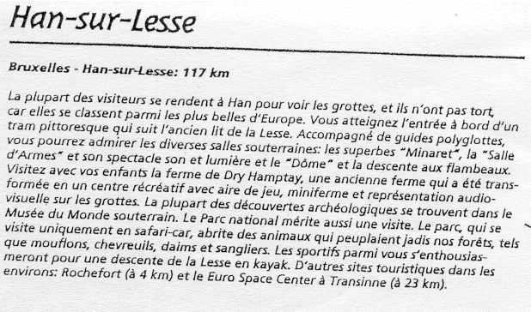
Caractéristiques et formation des montagnes

L'altitude d'une montagne terrestre est la
hauteur de son sommet par rapport au niveau
de la mer. L'importance d'une montagne peut
également se mesurer par la différence
d'altitude entre son sommet et les terres environnantes.
Une montagne se forme toujours grâce à des
forces qui modifient l'équilibre gravitaire en
déplaçant (ou en ajoutant) des roches vers le haut. Le déséquilibre ainsi créé provoque un relief positif, un épaississement de la croûte.
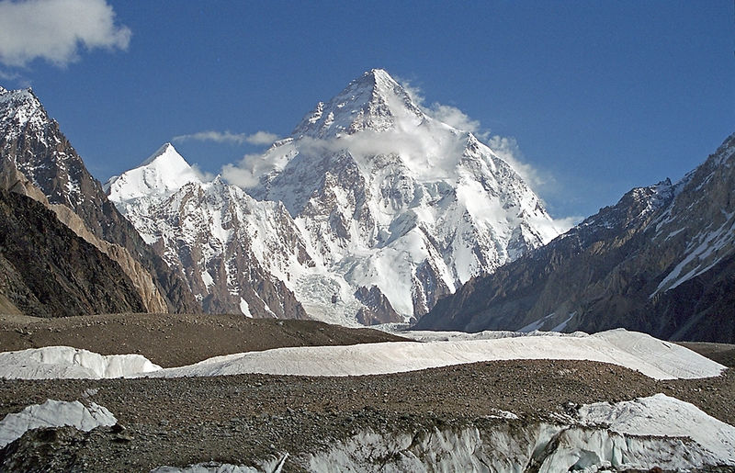

1

3 2

4

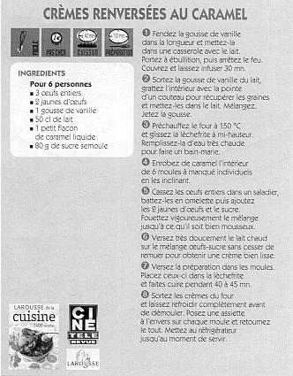
LE PETIT HÉRISSON QUI NE PIQUAIT PAS DE L'INTÉRIEUR
Il était une fois un jeune hérisson pour qui la vie avait été difficile jusque là. La seule chose pour laquelle il semblait vraiment doué, c'était de se mettre en boule… De nombreuses attaques lui avaient appris à se protéger et il savait se faire tout rond plus vite que n'importe quel hérisson. A force de se faire agresser, il avait d'ailleurs fini par croire que tout le monde lui en voulait…
Jacques Salomé.


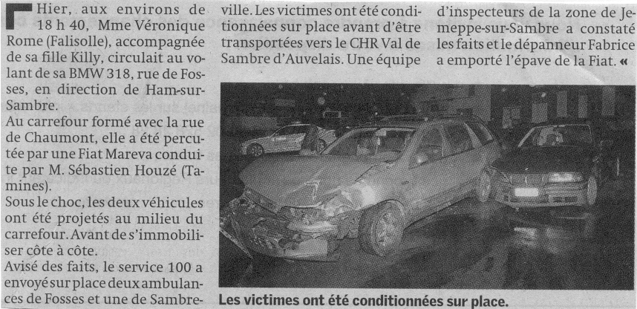

5 6

7

8

9

10

Monter votre tente Cabanon
Présenter les sections du toit sur le sol et assembler les. | 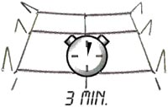
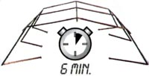 | 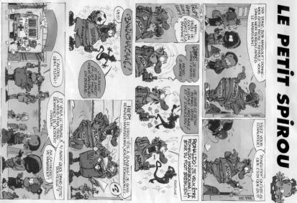  Emboîter les pieds et mettre l'armature à mi-hauteur (à genoux)
Positionner le double toit (repérer le sens) sur l'armature | 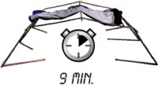
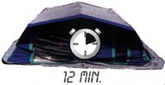 | Déballer le double toit l'armature toujours à genoux
Lever la tente en position debout. Il ne vous reste plus qu'à planter les piquets, mettre les tentes intérieures, le vélum et les rideaux | 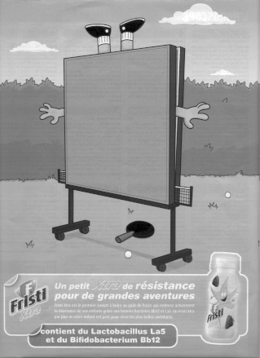  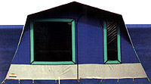

Benjamin

Que fait Benjamin dans la salle de bain ?
Il se lave les dents, comme tous les enfants.
Il se lave les mains, comme tous les gamins.
Il se lave les pieds, comme tous les écoliers.
Il se lave le dos, comme tous les marmots.
Et comme tous ses copains, il fait aussi son shampoing.

